みなさん、こんにちは。中間市長の福田健次です。
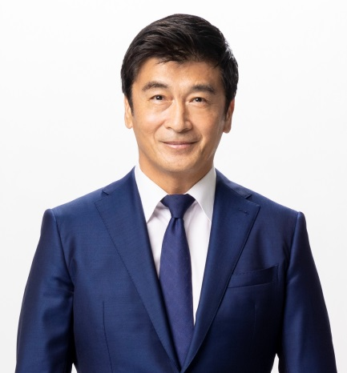
福岡県では、新型コロナウイルス感染症の新規感染者数や病床使用率などの指標から、7月6日に「福岡コロナ警報」を発動しました。
社会経済活動と感染拡大防止の両立を目指し、事業者及び県民の皆さまに感染拡大防止のために要請がだされています。
本市の感染者については、感染者報告を令和2年４月から開始し、2年が経過しました。
また、7月7日県公表分で、本市の累計感染者数は3,056人になりました。
特に本年1月から6月までの６か月間に2,601名が感染し、累計感染者数のうち約８５％が、この６か月間に発生している状況となっています。
感染者ご本人には、心よりお見舞い申し上げますとともに、一日も早いご回復をお祈りいたしております。
このような中、本市では遠賀中間医師会及び関係機関の多大なるご支援のもと新型コロナワクチン接種にしっかりと取り組んでいるところであり、関係各位の皆さまには、心から感謝を申し上げます。
本市では公共施設における集団接種の他、多くの市内医療機関各位が診療業務でご多忙の中、市民の皆さま、かかりつけ患者の皆さまの感染対策のため、個別接種にご協力をいただいております。
ワクチン接種を希望されている皆さまには、早めの接種をお勧めいたします。
これから7月の三連休や夏休みに向かい、旅行や外出する機会が多くなりますので、ご自身や大切なご家族を守るためにお出かけ先の感染状況の確認などを行っていただくとともにマスクの着用、換気、手洗いの徹底等の感染対策をしっかりと取っていただくよう強くお願いいたします。
また、夏季には、感染症対策に加えて熱中症対策を合わせて行うことが大切となります。
まわりに人がいない時は、マスクをはずす、熱中症警戒アラートが発表されている時は、外出を控える、エアコンを使用する、水分補給を行う等の熱中症についての予防行動も積極的に取っていただきますようお願いいたします。

令和4年7月7日
中間市長 福田 健次

